# 媒体信号处理基础-实验报告5

学号： 3170105728 姓名：林昭炜

## 实验内容及要求

实验工具：MATLAB 2017b

实验内容：

1. 编程实现实数形式的DFT与IDFT，用随机信号验证信号变换前后的差异；
2. 编程实现复数形式的DFT与IDFT，用随机信号验证信号变换前后的差异；
3. 利用离散傅里叶变换对周期信号进行数据去噪处理。

## 关键代码及注释

% dft-real

%-----------

% cb, sb denotes cosine basis and sine basis

ReX = cb * x;

ImX = sb * x;

% idft-real

%----------------

% adjust parametr

Re = ReX / (N / 2);

Im = ImX / (N / 2);

Re(1) = ReX(1) / N;

Re(N/2+1) = ReX(N/2+1) / N;

% idft

y = cb' * Re + sb' * Im;

%dft-complex

comp_basis = fft_base_complex(N);

x_cdft = comp_basis * x;

%idft - complex

y_comp = comp_basis' * x_cdft / N;

% denoise

%--------------

%...

%generate original signal

signal = signal + 50 * cos(2*pi*frequency(i)*t);

signal_noise = signal + noise; % signal w/ noise

%...

% first do fft and show the signal in frequency domain

signal_fft = comp_basis * signal_noise;

plot(f, abs(signal_fft_shift));

%...

% do dft in real domain & denoise

ReSig(53:513) = 0;

ImSig(53:513) = 0;

%...(same procedure as in idft-real)

% idft

signal_denoise = cb' * ReS + sb' * ImS;

% plot the result

plot(x_axis, signal, x_axis, signal_denoise, x_axis, signal_noise);

legend('orginal signal', 'signal after denoising', 'signal w/ noise');

## 实验结果及分析

Figure1: 加入噪声的信号在频域里的养在

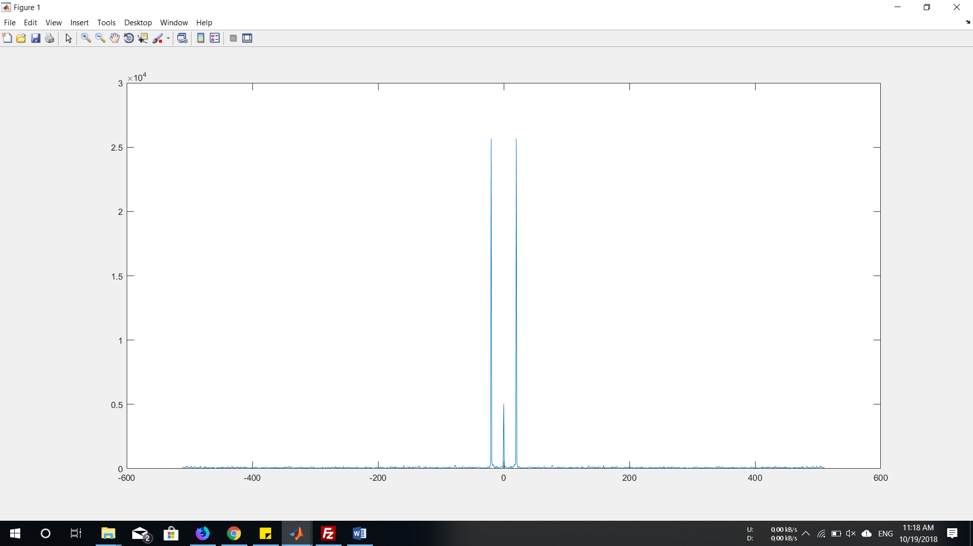

Figure1 放大显示

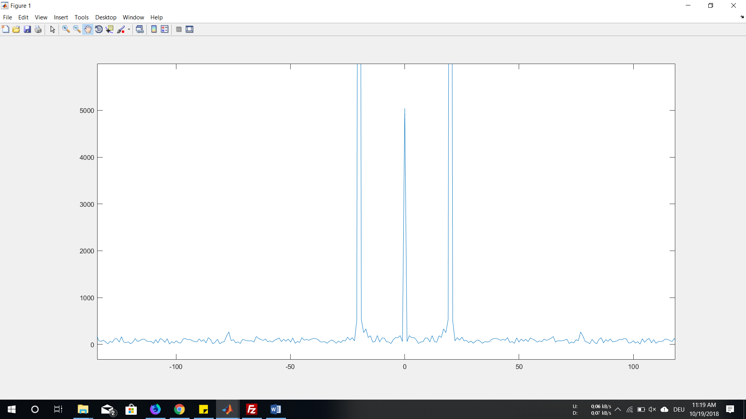

Figure2： 原信号， 加入噪声的信号和去噪的信号全家福

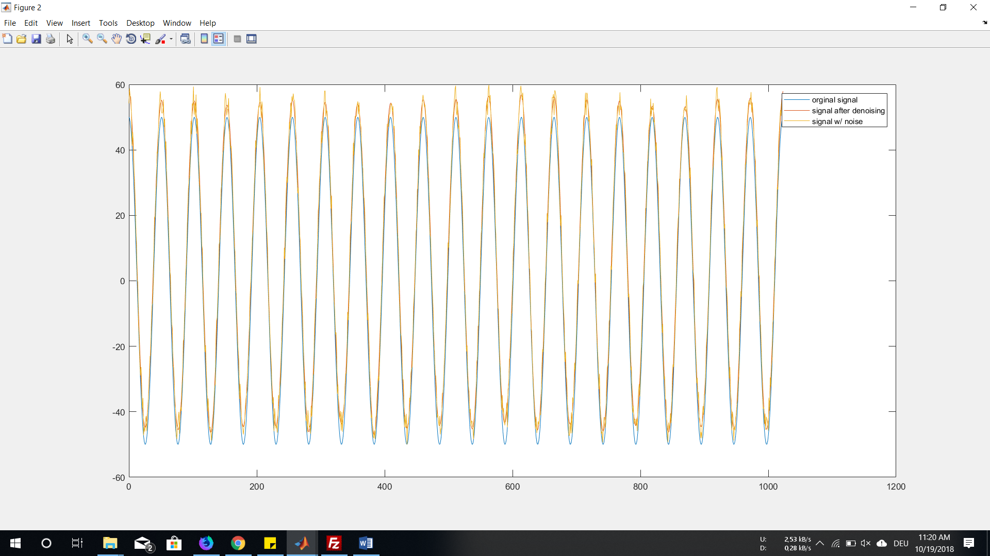

Figure2: 在某一处放大显示, 可以看见红线（降噪后）十分平滑，并且能跟住加入噪声的信号（黄色）

